认证审核报告审批页
项目编号 | 0655-2021
受审核方名称 | 大庆博润绿洲科技有限公司
注册地址 | 黑龙江省大庆高新区科技孵化器一期工程1号孵化器8-02三楼
经营地址 | 黑龙江省大庆高新区秀水路136号-2-A区
审核类型 | MMS：初审
认证范围 | MMS:石油钻采专用设备（油气井压裂装置）、环境保护专用设备 （水垢控制器、清洁作业一体化装置）、油田水处理设备、 机械设备（刮蜡密封装置）、消防设备（泡沫组合装置、喷 淋喷雾冷却装置）、过滤器、静态混合器、混合阀组、搅拌 器、阴极保护产品（深井阳极地床装置）、牺牲阳极、储油 罐机械清洗设备（污水罐清洗设备、污油泥减量化处理设备） 的生产（需资质许可除外）；电子产品、仪器仪表的销售
服务认证等级（适用时） | □十星级□九星级 □八星级 □七星级 □六星级  □五星级 □四星级 □三星级 □达标级
评审人员签字 | 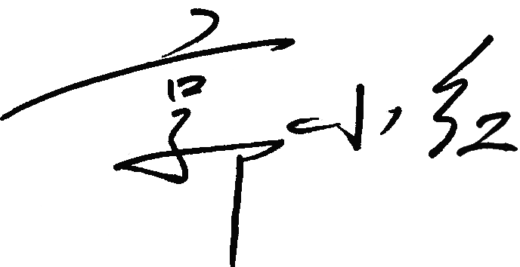
认证决定结论 | ■案卷符合要求，可以认证注册/保持  □案卷不符合要求，不可以认证注册/保持
认证决定人员签字 |  | 日期 | 2021-07-05
机构总经理审批意见 | ■认证流程符合要求，可以认证注册/保持  □认证流程不符合要求，不可以认证注册/保持
总经理签字 | 

